# API接口文档

本地接口基准地址: <http://127.0.0.1:3000/api/>

线上环境：<http://api.w0824.com/api/>

# 获取首页轮播图数据

|  |  |
| --- | --- |
| **地址** | getlunbo |
| **作用描述** | 获取首页轮播图数据 |
| **请求方式** | Get |
| **传入api的参数** | 无 |
| **返回数据格式** | Json |
| **返回数据格式样例** | 状态码status： 0-成功， 1-失败 |

# 获取首页推荐商品

|  |  |
| --- | --- |
| **地址** | /recommend?limit=6 |
| **作用描述** | 获取首页推荐商品数据 |
| **请求方式** | Get |
| **传入api的参数** | limit, 不传默认查询6条 |
| **返回数据格式** | Json |
| **返回数据格式样例** | 状态码status： 0-成功， 1-失败 |

# 三、新闻资讯区域

## 1.1、获取图文资讯

|  |  |
| --- | --- |
| **地址** | Getnewslist?page=1&pagesize=10 |
| **作用描述** | 主要用来获取点击首页上的“新闻资讯”后进入到的图文列表页面的数据，大家在做的时候可以使用ajax请求这个地址获取json数据后展示到页面上 |
| **请求方式** | Get |
| **传入api的参数** | page: 页码  pagesize: 显示条数 |
| **返回数据格式** | Json |
| **返回数据格式样例** |  |

## 1.2、获取图文资讯详情

|  |  |
| --- | --- |
| **地址** | getnew/:newid |
| **作用描述** | 根据资讯newid,获取期详细描述信息 |
| **请求方式** | Get |
| **传入api的参数** | newid |
| **返回数据格式** | Json |
| **返回数据格式样例** |  |

# 四、首页图片分享

## 2.1、获取图片分享的分类数据

|  |  |
| --- | --- |
| **地址** | getcategory |
| **作用描述** | 获取图片分享的分类数据 |
| **请求方式** | Get |
| **传入api的参数** | 无 |
| **返回数据格式** | Json |
| **返回数据格式样例** |  |

## 2.2、获取图片分享指定分类列表数据

|  |  |
| --- | --- |
| **地址** | getcatelist/:id |
| **作用描述** | 用于获取点击首页上的“图片分享”后进入到的列表数据 |
| **请求方式** | Get |
| **传入api的参数** | id |
| **返回数据格式** | Json |
| **返回数据格式样例** |  |

## 2.3、图片分享-获取图片详情中的缩略图

|  |  |
| --- | --- |
| **地址** | getthumbimages/:id |
| **作用描述** | 获取图片详情中的缩略图 |
| **请求方式** | Get |
| **传入api的参数** | id |
| **返回数据格式** | Json |
| **返回数据格式样例** |  |

## 2.4、【废弃】图片详情数据

|  |  |
| --- | --- |
| **地址** | getimageInfo/:imgid |
| **作用描述** | 用于获取图片详情页面中的详细描述信息 |
| **请求方式** | Get |
| **传入api的参数** | id |
| **返回数据格式** | Json |
| **返回数据格式样例** |  |

# 五、评论

## 4.1、获取评论信息

|  |  |
| --- | --- |
| **地址** | getcomments/:artid?pageindex=1 |
| **作用描述** | 根据资讯id获取它的评论信息 |
| **请求方式** | Get |
| **传入api的参数** | artid: 资讯id，  pageindex: 分页的页码，表示当前第几页 |
| **返回数据格式** | Json |
| **返回数据格式样例** |  |

## 4.2、提交评论信息

|  |  |
| --- | --- |
| **地址** | postcomment/:id |
| **作用描述** | 给某条资讯进行评论 |
| **请求方式** | Post |
| **传入api的参数** | id: 资讯id，  content: 评论的内容  传入url写法：/api/postcomment/43  请求报文体Body格式:  content=评论内容 |
| **返回数据格式** | Json |
| **返回数据格式样例** |  |

# 六、商品列表和详情页数据

## 5.1、获取商品列表数据

|  |  |
| --- | --- |
| **地址** | getgoods?pageindex=number |
| **作用描述** | 获取商品列表展示页面中的所有数据 |
| **请求方式** | Get |
| **传入api的参数** | pageindex: 页码  获取第一页数据写法：getgoods?pageindex=1 |
| **返回数据格式** | Json |
| **返回数据格式样例** |  |

## 5.2、商品详情页相关api

### 5.2.1、商品图文介绍

|  |  |
| --- | --- |
| **地址** | getgoodsdesc/:id |
| **作用描述** | 获取商品的图文介绍数据 |
| **请求方式** | Get |
| **传入api的参数** | Id：商品数据的id  地址写法 ： /api/getgoodsdesc/88 |
| **返回数据格式** | Json |
| **返回数据格式样例** |  |

### 5.2.2、获取商品参数区和价格，标题等数据

|  |  |
| --- | --- |
| **地址** | getgoodsinfo/:id |
| **作用描述** | 获取商品参数和价格，标题等数据 |
| **请求方式** | get |
| **传入api的参数** | Id:商品id  地址写法：/api/getgoodsinfo/101 |
| **返回数据格式** | Json |
| **返回数据格式样例** |  |

### 5.2.3、获取购物车商品数据

|  |  |
| --- | --- |
| **地址** | getshopcarlist/:ids |
| **作用描述** | 获取购物车列表数据 |
| **请求方式** | Get |
| **传入api的参数** | Ids：商品id 字符串，多个id之间用逗号分隔  地址写法： /api/getshopcarlist/88,91 |
| **返回数据格式** | Json |
| **返回数据格式样例** |  |

# 七、用户登录、注册、地址

## 用户登录

|  |  |
| --- | --- |
| **地址** | login |
| **作用描述** | 用户登录 |
| **请求方式** | post |
| **传入post的参数** | Username:用户名  Password:密码 |
| **返回数据格式** | Json |
| **返回数据格式样例** |  |

## 注册

|  |  |
| --- | --- |
| **地址** | register |
| **作用描述** | 用户注册 |
| **请求方式** | post |
| **传入post的参数** | Username:用户名  Password:密码 |
| **返回数据格式** | Json |
| **返回数据格式样例** | 成功：  失败： |

## 获取用户所有的收货地址

|  |  |
| --- | --- |
| **地址** | /**getaddress/userid** |
| **作用描述** | 获取用户收货地址 |
| **请求方式** | get |
| **传入get的参数** | **Userid** 用户id |
| **返回数据格式** | Json |
| **返回数据格式样例** | 成功： |

## 添加用户收货地址

Post /addaddress/:user_id;

参数：

路由参数： user_id 用户id

post参数：

name、tel、province、city、country、postalCode、isDefault、areaCode、addressDetail

地址表字段结构：

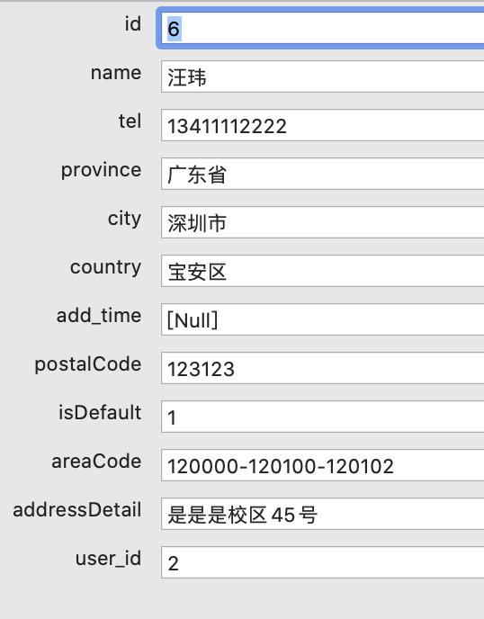

## 删除用户指定的收货地址

post /deladdress/:address_id

参数：

address_id: 地址ID

成功返回：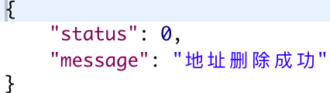

## 用户编辑收货地址

Post /updateaddress/:address_id

参数：

路由参数：

address_id: 地址ID

post参数：

user_id,name、tel、province、city、country、postalCode、isDefault、areaCode、addressDetail

成功返回：

## 验证token

Post /checktoken?token=token

查询参数：

token: 字符串

失败：

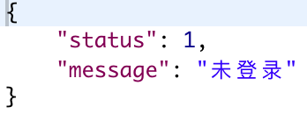 并且http状态码返回401， 代表权限验证失败

成功：

